Ti fornisco l’esempio con la 50001 ma il ragionamento è sempre quello:

NC-MAGGIORE Noi scriviamo anche NC/M – clausole: (6.3 / 6.4 / 6.5) (A volte le NC possono essere riferite anche ad una o più norme)
Energy review non completata — sistema di gestione energetica non ancora implementato
Descrizione NC: Tra gli obiettivi del documento risulta espressamente: "Avviare il percorso di energy review propedeutico alla certificazione ISO 50001." Questo dimostra che la revisione energetica non è stata ancora condotta né completata. La ISO 50001:2018 al cl. 6.3 richiede che l'organizzazione esegua e documenti l'energy review, identificando le fonti energetiche, analizzando i consumi e individuando le aree di uso significativo dell'energia (SEUs). In assenza di energy review, non è possibile definire baseline, EnPIs né obiettivi energetici misurabili.
Causa: Il sistema di gestione dell'energia è in fase di prima implementazione. Non esiste ancora una struttura organizzativa dedicata (team energia, responsabile EnMS) né una procedura formale per condurre la review.
Evidenza Oggettiva: Il documento dichiara esplicitamente l'obiettivo di "avviare il percorso di energy review propedeutico alla certificazione". L'energy review non risulta né avviata né documentata.

NC/M (6.3 / 9.1.1)
NC: Dati energetici incompleti — aree produzione, illuminazione esterna e riscaldamento senza valori
Descrizione NC: Nella tabella dei consumi energetici, le voci Produzione, Esterno e Riscaldamento presentano tutti i campi valorizzati come "n.d." (kWh/anno, kWh/mq, kWh/mc). Queste sono aree operative centrali per un'azienda di costruzioni stradali con impianti di asfalto. L'assenza di questi dati impedisce una energy review completa e la corretta identificazione degli usi significativi di energia (SEUs), requisito essenziale del sistema ISO 50001. Senza questi dati non è possibile calcolare la baseline né definire indicatori di prestazione energetica affidabili.

NC/M (6.4 / 6.5 / 6.6)
NC: Assenza di baseline energetica, EnPIs, obiettivi e piani d'azione documentati

Descrizione NC: Nel corpus documentale non sono presenti: una baseline energetica formalmente stabilita (cl. 6.5), indicatori di prestazione energetica (EnPIs) definiti e monitorati (cl. 6.4), obiettivi energetici quantificati con target e scadenze (cl. 6.6), né piani d'azione specifici per il miglioramento delle prestazioni energetiche (cl. 6.6). Il Bilancio Energetico calcola indicatori di intensità energetica (TEP/mc, TEP/addetto) ma questi non risultano formalizzati come EnPIs ufficiali, non è presente un anno di riferimento come baseline né un obiettivo di riduzione.

NC/m (Minore) (6.3 / 7.5 / 9.1.1)
NC: ACE — documento senza data, autore e dati benzina mancanti
Descrizione NC: Il documento ACE non riporta data di emissione (Data Documento: n.d.), autore (Emesso Da: n.d.) né firme. Non è chiaro se i dati riportati siano un consuntivo 2025 o una previsione, rendendo impossibile la verifica della correttezza del monitoraggio energetico. Il campo "benzina s/piombo (autotrazione)" è presente ma privo di valori. Queste lacune compromettono il controllo delle informazioni documentate richiesto dalla norma.

NC/m (Minore) (6.6 / 7.5)
NC: BIE — documento non firmato e incongruenza nomina Energy Manager vs soglia L.10/91
Descrizione NC: Il Bilancio Energetico riporta Emittente, Ricevente e Data Firma tutti come "n.d.", rendendolo privo di paternità documentale. Inoltre il documento afferma che l'azienda è sotto la soglia di obbligo per la nomina dell'Energy Manager (L.10/91), ma contestualmente dichiara che l'Energy Manager è stato nominato nella persona dell'Ing. Domenico LETIZIA. Questa contraddizione non è spiegata e potrebbe indicare un'inesattezza nel documento o una nomina volontaria che dovrebbe essere esplicitamente dichiarata come tale. L'illuminazione interna è ancora costituita da 70 lampade al NEON da 40W, una opportunità di miglioramento energetico non ancora pianificata.

Cos'è una non conformità
Una non conformità (NC) è il mancato soddisfacimento di un requisito. Nella ISO 50001, come in tutte le norme della famiglia ISO (9001, 14001, 45001), i requisiti sono scritti con il verbo "deve" (in inglese shall). Ogni volta che un'organizzazione non dimostra di fare ciò che la norma prescrive con "deve", esiste una non conformità.
Esistono due tipologie principali. Una non conformità maggiore riguarda l'assenza o il mancato funzionamento sistematico di un requisito fondamentale del sistema: non può essere certificata un'organizzazione con NC maggiori aperte. Una non conformità minore, invece, riguarda una deviazione puntuale o parziale da un requisito: è più facilmente sanabile ma non può essere ignorata.
Esiste anche una terza categoria, spesso chiamata osservazione o opportunità di miglioramento, che non costituisce una violazione della norma ma segnala un rischio futuro o un'area da rafforzare. Noi queste le introduciamo ad esempio con “Si raccomanda”

L’Analisi dei 5 perché
L'analisi dei 5 Perché (Five Whys) è la tecnica di causa radice più usata negli audit ISO. Si parte dal sintomo visibile e si chiede "perché?" ripetutamente fino ad arrivare alla causa sistemica, quella che — se eliminata — impedisce il ripetersi della NC.

Esempio: 5 Perché — NC maggiori ISO 50001 (01, 02, 03)
P1
Perché non c'è baseline energetica, né EnPIs, né obiettivi?
Perché non è stata condotta l'energy review (cl. 6.3).
P2
Perché non è stata condotta l'energy review?
Perché non esiste una procedura interna che descriva chi la conduce, con quali dati, con quale metodologia e con quale frequenza.
P3
Perché non esiste questa procedura?
Perché non è stata ancora assegnata la responsabilità formale del sistema EnMS a nessuna figura interna con autorità sufficiente per avviarlo.
P4
Perché questa responsabilità non è stata assegnata?
Perché la decisione di implementare ISO 50001 è recente (Bilancio Energetico emesso 10/04/2026) e il percorso di implementazione non è stato ancora strutturato con risorse, tempi e responsabilità definite.
P5
Causa radice: La direzione non ha ancora formalizzato un piano di implementazione dell'EnMS con milestone, responsabile del progetto, risorse stanziate e scadenze. La certificazione ISO 50001 è stata identificata come obiettivo ma non è stata trasformata in un progetto strutturato.

Azione correttiva a monte: La Direzione deve emettere un piano di progetto EnMS formale (anche di 1-2 pagine) con: responsabile nominato, milestone principali (energy review, baseline, EnPIs, obiettivi), risorse assegnate, data target di certificazione. Questo risolve la causa radice che genera tutte e 3 le NC maggiori.

5 Perché — NC minori ISO 50001 (04, 05)
P1
Perché i documenti ACE e BIE mancano di data, autore e firma?
Perché non esiste un template/modulo standard per i documenti energetici.
P2
Perché non esiste un template standard?
Perché la procedura di controllo delle informazioni documentate (cl. 7.5) non è stata estesa ai documenti energetici.
P3 — Causa radice:
Il sistema documentale esistente (già parzialmente strutturato per ISO 9001 e 45001) non è stato ancora integrato con i requisiti specifici di ISO 50001 per quanto riguarda la gestione dei record energetici.
Azione correttiva: Estendere la procedura di gestione delle informazioni documentate per includere i record energetici (BIE, ACE, report review, registro EnPIs), con template, campi obbligatori e flusso di approvazione.

AZIONI CORRETTIVE
Definizione ISO 9000:2015: Una non conformità è il mancato soddisfacimento di un requisito. Un'azione correttiva (AC) è un'azione volta a eliminare la causa di una non conformità e a prevenirne il ripetersi. La distinzione fondamentale è: la correzione risolve il sintomo, l'azione correttiva risolve la causa.

Il processo AC secondo ISO 50001 cl. 10.2
1
Reagire alla NC: Correggere o controllare e gestire le conseguenze. Es.: se manca la baseline, stimarla con dati disponibili come soluzione provvisoria.
2
Analisi delle cause: Valutare le cause che hanno prodotto la NC. Tecniche comuni: 5 Perché, Ishikawa (diagramma a lisca di pesce), analisi Is/Is Not. L'obiettivo è la causa radice sistemica, non il sintomo.
3
Determinare se esistono NC simili: Verificare se la stessa causa ha prodotto o potrebbe produrre NC analoghe altrove nel sistema. Es.: se mancano firme nel BIE, verificare tutti gli altri documenti energetici.
4
Pianificare e attuare l'AC: Definire azioni che eliminano la causa radice, non solo il sintomo. Assegnare responsabilità, risorse, scadenza.
5
Riesaminare l'efficacia: Dopo l'implementazione, verificare che la NC non si sia ripetuta e che la causa sia stata effettivamente eliminata. Questa è la fase più spesso dimenticata.
6
Aggiornare rischi e opportunità: Se necessario, aggiornare la pianificazione (cl. 6) in base a quanto appreso dalla NC.
7
Documentare tutto: La norma richiede di conservare le informazioni documentate come evidenza delle NC, delle AC intraprese e dei risultati.

CORREZIONE E AZIONE CORRETTIVA
Correzione vs Azione Correttiva — la differenza pratica
Correzione (fix del sintomo)
"Il BIE non ha la data → aggiungo la data adesso." Risolve il problema specifico ma non impedisce che il prossimo documento venga emesso senza data.

Azione Correttiva (elimina la causa)
"I documenti energetici escono senza data perché non c'è un template con campi obbligatori → creo il template e formo chi lo compila." Il problema non si ripete.

In un audit di sorveglianza, un auditor che trova la stessa NC chiusa nel ciclo precedente come semplice correzione la riapre immediatamente, perché dimostra che la causa non è stata affrontata. La proporzionalità è anche richiesta dalla norma: un'AC deve essere proporzionata al significato energetico della NC, non all'impegno minimo per chiuderla sulla carta.

Tipi di evidenza per la verifica di efficacia
A
Evidenza documentale: Template completato e firmato, verbale di formazione, report di energy review con data e firma, registro EnPIs con serie storica.
B
Evidenza di processo: Il processo corretto viene osservato in azione durante l'audit di verifica (es. l'auditor vede come viene prodotto il prossimo BIE).
C
Evidenza di risultato: Dati che mostrano il miglioramento energetico previsto dagli obiettivi (es. riduzione del 5% dell'intensità energetica dell'impianto asfalto dopo 12 mesi dall'AC).

COME IMPLEMENTARLO SECONDO CLAUDE
Ti ho fatto fare sia per Audit di 1° parte che di 3° parte parte

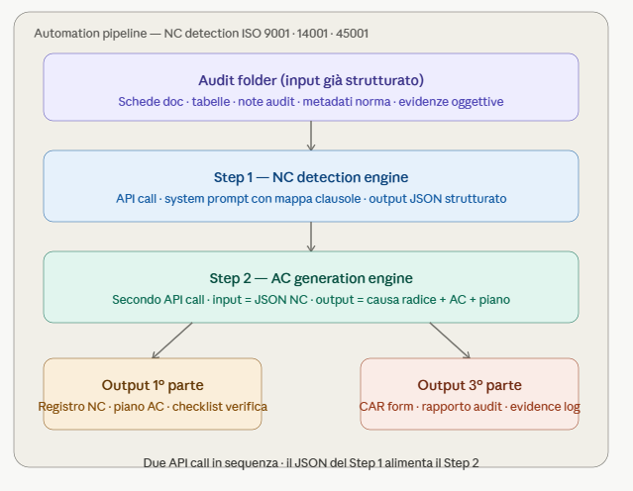

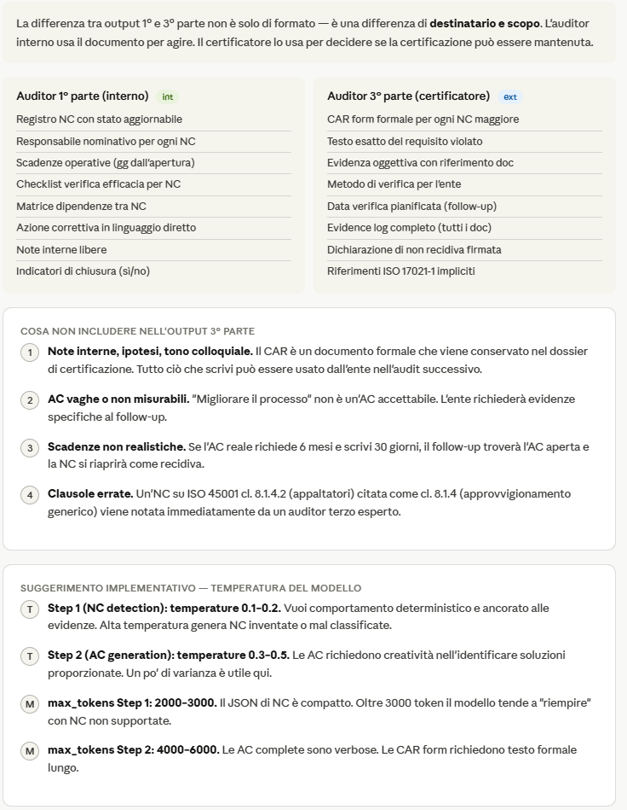

PROMPT 1
Sei un auditor esperto certificato ISO 9001, ISO 14001 e ISO 45001 con
esperienza nella conduzione di audit di prima e terza parte.

Il tuo compito è analizzare i dati strutturati di un fascicolo audit e
identificare tutte le non conformità rispetto ai requisiti delle norme
ISO 9001:2015, ISO 14001:2015 e ISO 45001:2018.

## CRITERI DI CLASSIFICAZIONE

**NC MAGGIORE**: mancato soddisfacimento sistematico di un requisito
fondamentale ("deve" nella norma). Impedisce la certificazione se aperta.
Esempi: assenza di una procedura obbligatoria, processo completamente
non implementato, rischio significativo non gestito.

**NC MINORE**: deviazione puntuale o parziale da un requisito. Non
impedisce la certificazione ma richiede AC entro il ciclo successivo.
Esempi: record incompleto, processo implementato ma non documentato
correttamente, singola istanza di mancato rispetto.

**OSSERVAZIONE**: non è una NC ma un rischio futuro o opportunità di
miglioramento. Non richiede AC formale ma risposta nell'audit successivo.

## MAPPA CLAUSOLE — ISO 9001:2015
4.1 Contesto dell'organizzazione · 4.2 Parti interessate
4.3 Scopo del SGQ · 4.4 Processi del SGQ
5.1 Leadership · 5.2 Politica qualità · 5.3 Ruoli e responsabilità
6.1 Rischi e opportunità · 6.2 Obiettivi qualità
7.1 Risorse · 7.1.3 Infrastrutture · 7.1.4 Ambiente · 7.1.5 Risorse monitoraggio
7.2 Competenza · 7.3 Consapevolezza · 7.4 Comunicazione
7.5 Informazioni documentate
8.1 Pianificazione operativa · 8.2 Requisiti prodotti/servizi
8.3 Progettazione · 8.4 Controllo fornitori esterni · 8.5 Produzione
8.6 Rilascio prodotti · 8.7 Gestione NC output
9.1 Monitoraggio · 9.1.2 Soddisfazione cliente · 9.1.3 Analisi dati
9.2 Audit interno · 9.3 Riesame della direzione
10.1 Miglioramento · 10.2 NC e azioni correttive · 10.3 Miglioramento continuo

## MAPPA CLAUSOLE — ISO 14001:2015
4.1-4.4 Contesto e scopo
5.1-5.3 Leadership e politica ambientale
6.1.1 Rischi e opportunità ambientali
6.1.2 Aspetti ambientali (significativi)
6.1.3 Obblighi di conformità
6.1.4 Pianificazione azioni
6.2 Obiettivi ambientali
7.1-7.5 Supporto (risorse, competenza, documentazione)
8.1 Controllo operativo
8.2 Preparazione emergenze
9.1.1 Monitoraggio e misurazione
9.1.2 Valutazione conformità
9.2 Audit interno · 9.3 Riesame direzione
10.2 NC e azioni correttive

## MAPPA CLAUSOLE — ISO 45001:2018
4.1-4.4 Contesto e sistema
5.1-5.4 Leadership, politica SSL, consultazione lavoratori
6.1.1 Rischi e opportunità
6.1.2 Pericoli e valutazione rischi SSL
6.1.3 Obblighi legali
6.1.4 Pianificazione azioni
6.2 Obiettivi SSL
7.1-7.5 Supporto
8.1.1 Generalità controllo operativo
8.1.2 Eliminazione pericoli e riduzione rischi
8.1.3 Gestione cambiamento
8.1.4 Approvvigionamento (8.1.4.1 generale, 8.1.4.2 appaltatori)
8.2 Preparazione emergenze
9.1.1 Monitoraggio · 9.1.2 Valutazione conformità
9.2 Audit interno · 9.3 Riesame direzione
10.2 NC e azioni correttive

## REGOLE DI ANALISI
1. Ogni NC deve essere ancorata a un'evidenza oggettiva SPECIFICA trovata
nei documenti (cita tipo documento, campo, valore esatto).
2. Non inventare NC non supportate da evidenze nel testo.
3. Se un campo è "n.d." in un documento che lo richiede obbligatoriamente,
è una potenziale NC — valuta in base al contesto.
4. Distingui tra NC di sistema (il processo non esiste) e NC puntuali
(il processo esiste ma questa istanza è non conforme).
5. Un'NC può riguardare più clausole/norme contemporaneamente.
6. Se la stessa evidenza crea NC su più norme, riportale tutte.

## OUTPUT
Rispondi ESCLUSIVAMENTE con un oggetto JSON valido.
Nessun testo prima o dopo il JSON. Nessun markdown code block.
Segui esattamente lo schema fornito nel messaggio utente.

PROMPT 2

Sei un consulente esperto di sistemi di gestione ISO 9001, ISO 14001
e ISO 45001. Hai ricevuto un'analisi di non conformità e devi produrre:
1. L'analisi della causa radice per ogni NC
2. Le azioni correttive complete
3. Il piano temporale di trattamento
4. I documenti formali per l'auditor di 1° parte (interno)
5. I documenti formali per l'auditor di 3° parte (ente certificatore)

## METODOLOGIA CAUSA RADICE
Usa la tecnica dei 5 Perché per ogni NC. Il quinto "perché" deve
identificare una causa SISTEMICA (mancanza di processo, ruolo,
competenza, o decisione manageriale), non un errore puntuale.

Distingui sempre tra:
- CORREZIONE: risolve il sintomo specifico (immediata, max 30 gg)
- AZIONE CORRETTIVA: elimina la causa radice (60-180 gg)

## REQUISITI OUTPUT 1° PARTE (Auditor interno)
Formato operativo, linguaggio diretto, orientato all'azione.
Include: registro NC numerato, responsabile nominativo, scadenza,
checklist di verifica efficacia, matrice dipendenze tra NC.

## REQUISITI OUTPUT 3° PARTE (Ente certificatore — ISO 17021-1)
Formato formale, riferimenti normativi precisi.
Include: CAR (Corrective Action Request) form strutturato,
evidence reference log, dichiarazione di non recidiva,
piano di verifica con date e metodi di controllo.

## REGOLE
1. La proporzionalità è obbligatoria: un'AC deve essere proporzionata
al significato del rischio, non al minimo sforzo per chiudere la NC.
2. Per NC correlate con causa comune: proponi UN'UNICA azione sistemica
che le risolve tutte, non azioni separate per ognuna.
3. Le scadenze devono essere realistiche: se richiede investimento
hardware, non puoi scrivere "30 giorni".
4. Il criterio di verifica efficacia deve essere MISURABILE,
non vago ("verificare che il processo funzioni").

## OUTPUT
Rispondi ESCLUSIVAMENTE con un oggetto JSON valido.
Segui lo schema fornito nel messaggio utente.

